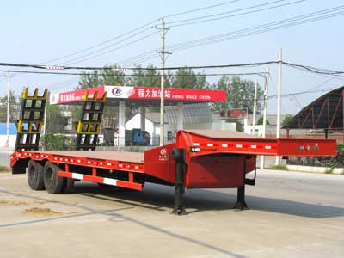
程力威牌CLW9350TDP型低平板半挂车
【主要技术参数】
产品商标 | 程力威牌 | 公告批次 | 229
产品名称 | CLW9350TDP型低平板半挂车 | 产品号 | ZJB2G3KK034
总质量 | 35000 | 罐体容积
额定载质量 | 28800 | 外形尺寸 | 12000,11500×3000×2900,1650
整备质量 | 6200 | 货厢尺寸 | ××
额定载客 |  | 准拖挂车总质量
驾驶室准乘人数 |  | 载质量利用系数
接近角/离去角 | -/15 | 前悬/后悬 | -/1860,-/1360
钢板弹簧片数 | -/8/8,-/10/10 | 转向形式
轴数 | 2 | 轴距 | 8200+1320
轮胎数 | 8 | 轮胎规格 | 8.25R20 16PR
前轮距 | - | 后轮距 | 2180/2180
轴荷 | -/18000(并装二轴) | 最高车速
其它 | 货台承载面离地高度为1050mm;该车仅运输不可拆解的物体;后部爬梯为选装件,不装后部爬梯时车辆高度为1650mm。防护材料:Q235碳钢,连接方式:左右侧面防护采用焊接连接,后部防护与车辆为整体结构,后部防护离地高度(mm):530。ABS生产厂家:瀚德国际贸易(上海)有限公司,ABS型号:4S/3M。

